2 công cụ giúp mua hàng online giá rẻ trong dịp Tết
Với hai tiện ích trong bài viết sau, bạn sẽ tránh được bẫy khuyến mại ảo, hàng kém chất lượng khi mua sắm trên Tiki, Sendo, Shopee, Lazada,... trong dịp Tết.
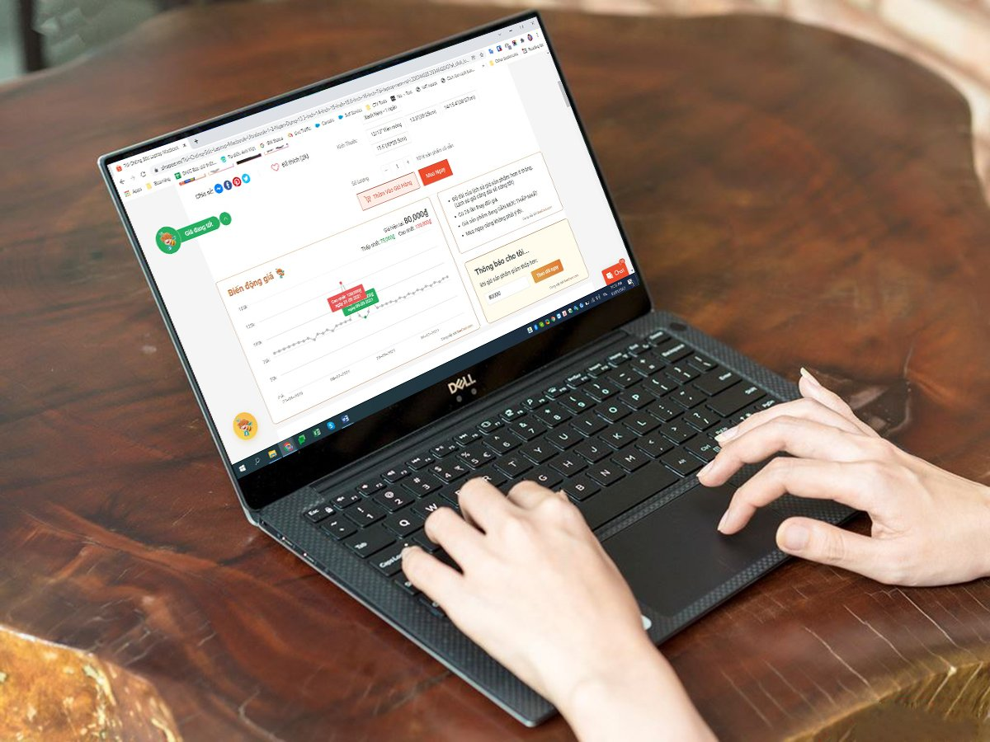
- BeeCost
BeeCost là tiện ích giúp bạn phát hiện ra các khuyến mại ảo và tìm ra giá tốt nhất của một sản phẩm. Với tiện ích này, bạn sẽ biết các mức giá trong quá khứ của sản phẩm đang xem để tránh các khuyến mại ảo. Bên cạnh đó, BeeCost còn giúp bạn tìm ra nơi bán rẻ nhất cho sản phẩm bạn đang xem, đánh dấu sản phẩm Sale Xịn (giảm giá thật), Sale Ảo (giảm giá ảo) khi lướt xem hoặc tìm kiếm sản phẩm.
Ngoài ra, nó còn có khả năng tìm mã giảm giá tự động giúp bạn tiết kiệm chi phí mua sắm, cũng như đánh giá uy tín người bán bằng nhiều tiêu chí để tìm ra người bán tử tế.
- Lịch sử giá
Tương tự, Lịch Sử Giá là tiện ích theo dõi giá trong vòng 90 ngày của hơn 3 triệu sản phẩm từ các trang thương mại điện tử lớn như Shopee, Sendo, Lazada, Tiki… giúp bạn có cái nhìn tổng quan nhất khi mua sắm online. Dữ liệu tại đây được cập nhật và phân tích mỗi ngày giúp bạn không bỏ lỡ các giảm giá tốt.
- Cách sử dụng BeeCost và Lịch sử giá
Mặc dù là hai tiện ích khác nhau, nhưng cách sử dụng BeeCost và Lịch sử giá là như nhau.
Nếu sử dụng máy tính, bạn chỉ cần cài đặt tiện ích BeeCost vào trình duyệt Chrome/Cốc Cốc từ địa chỉ sau hoặc tiện ích Lịch sử giá từ địa chỉ sau.
Hoàn tất, bạn chỉ việc truy cập vào trang sản phẩm bạn muốn mua. Nếu BeeCost hoặc Lịch sử giá có dữ liệu lịch sử giá của sản phẩm, bạn sẽ thấy ngay biểu đồ lịch sử giá của nó ở bên dưới và ngược lại.
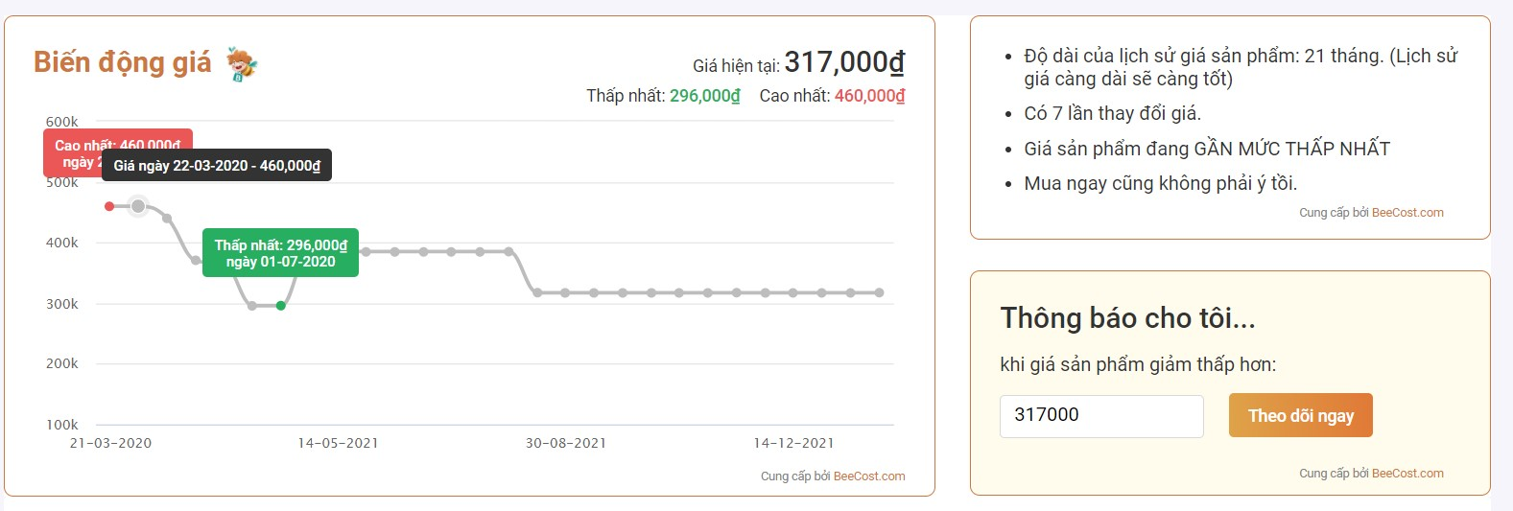
Dựa trên dữ liệu từ biểu đồ lịch sử giá (nếu có), bạn sẽ biết sản phẩm có đang giảm giá thật, người bán có uy tín, sản phẩm có chất lượng và có mã giảm giá nào không.
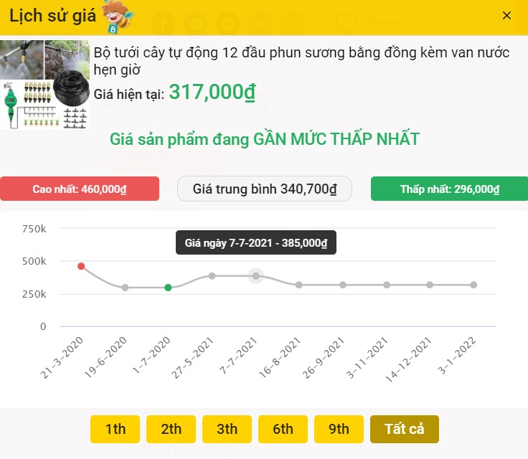
Nếu sử dụng điện thoại, bạn cần truy cập vào trang web BeeCost ở địa chỉ sau hoặc trang web Lịch Sử Giá tại địa chỉ sau bằng trình duyệt web.
Kế đến, bạn mở các ứng dụng mua sắm trực tuyến như Tiki, Sendo, Lazada, Shopee,… và truy cập vào sản phẩm bạn muốn mua, rồi bấm nút Chia sẻ.
Từ trình đơn hiện ra, bạn chọn tùy chọn Sao chép đường dẫn.
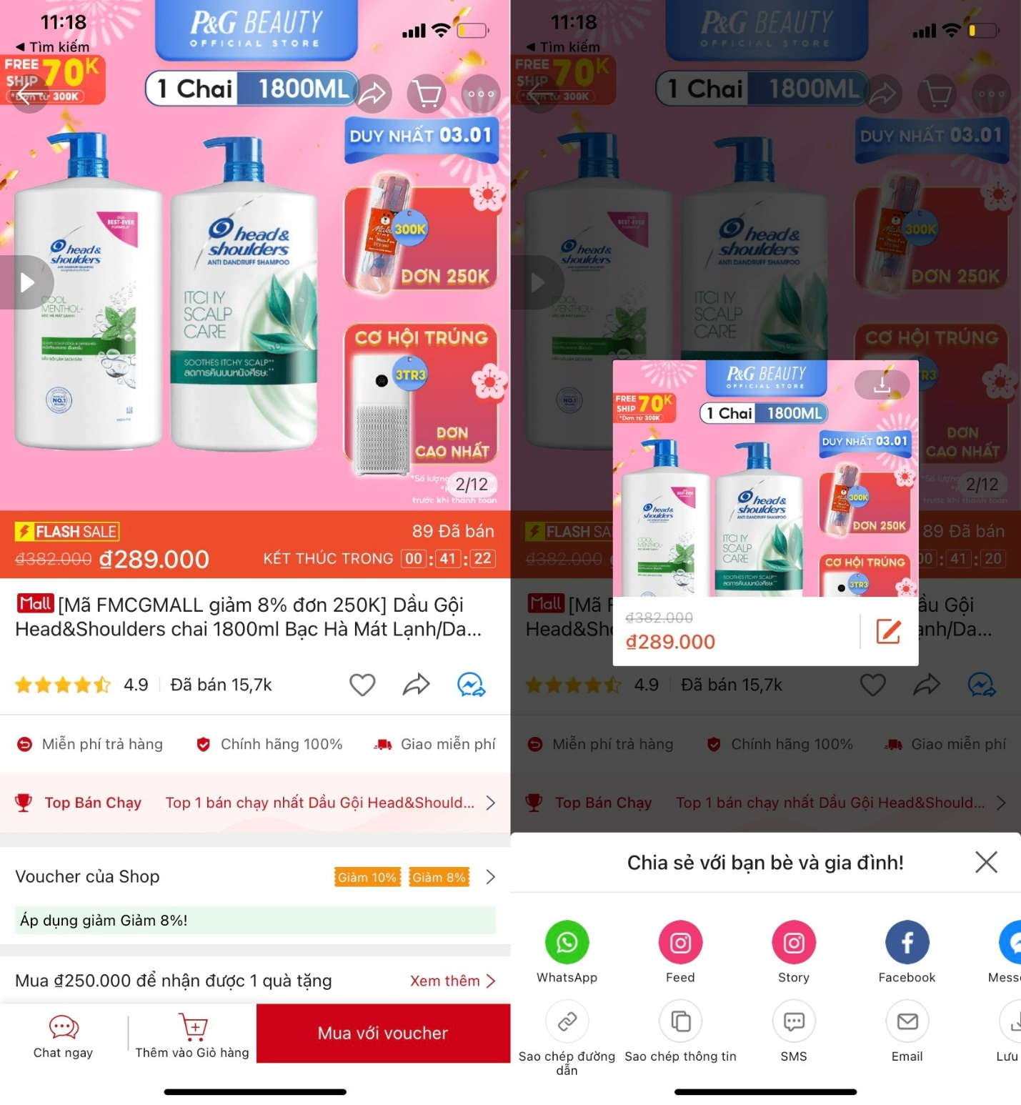
Bây giờ, bạn quay lại trang web BeeCost hoặc Lịch sử giá và dán liên kết sản phẩm vào ô Dán link hoặc tìm sản phẩm rồi bấm nút hình chiếc kính lúp đối với BeeCost hoặc ô Dán link sản phẩm và bấm nút Xem lịch sử giá đối với Lịch sử giá.
Ngay lập tức, bạn sẽ thấy biểu đồ lịch sử giá của sản phẩm. Dựa trên biểu đồ này, bạn sẽ biết sản phẩm có đang giảm giá thật, người bán có uy tín, sản phẩm có chất lượng và có mã giảm giá nào không. Ngoài ra, tiện ích còn so sánh giá trang hiện tại với các trang khác giúp bạn tìm ra nơi bán có giá tốt nhất.
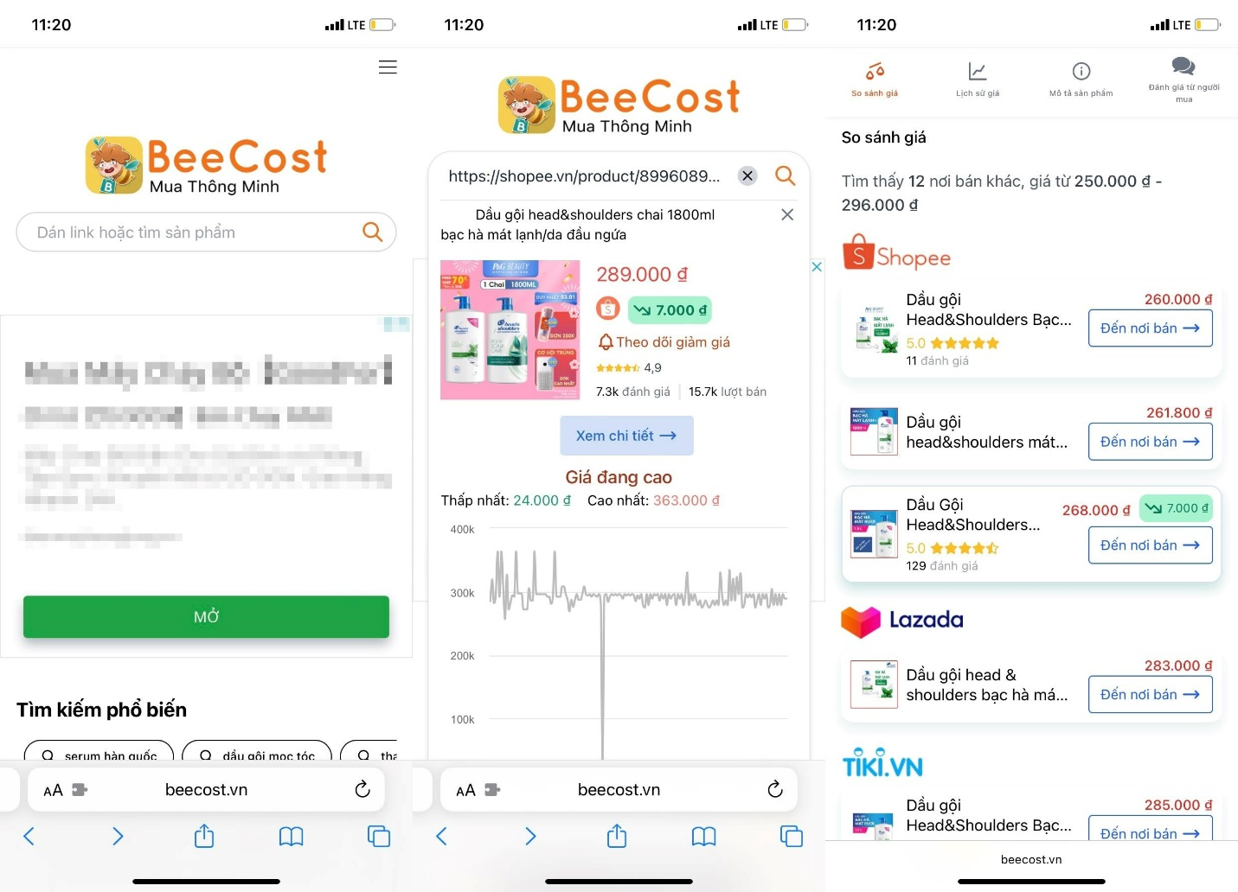
Ca Tiếu/Bành Lê

